# 参考原型地址：

# http://beey.cn/a1.3.2

# 一、搭建环境

## idea、maven

## redis

## mysql

## postman

# 二、加载和试运行实习项目

## 通过open方式打开项目

## 通过maven下载依赖

## 修改运行环境配置

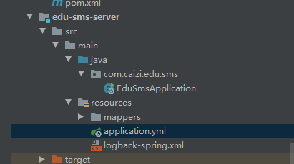

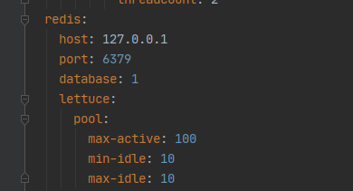

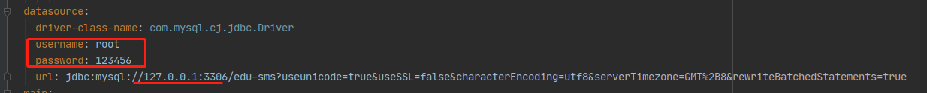

## 启动redis

## 启动mysql、导入脚本

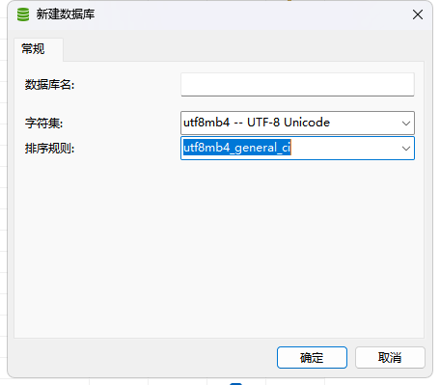

## 启动项目

启动成功标识如下：

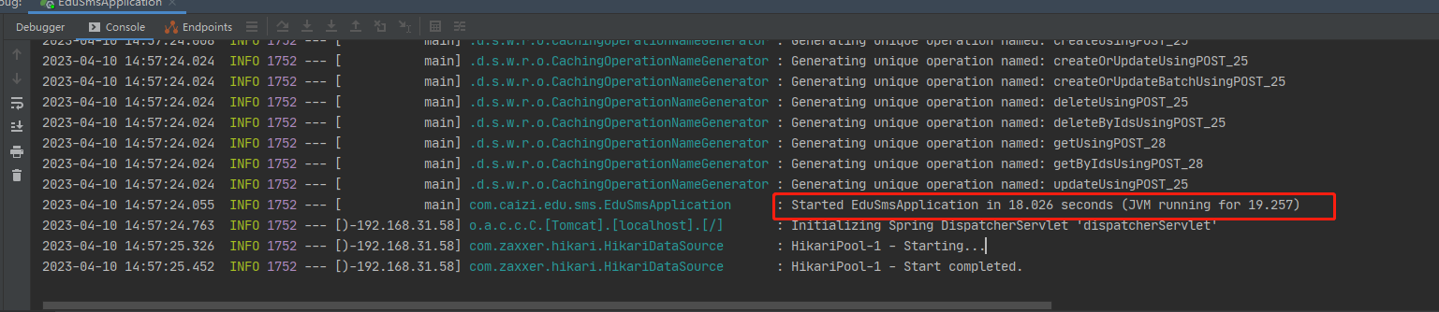

## 尝试用postman访问

尝试访问接口：

http://127.0.0.1:9002/sms_sys_conf/getSysLogo

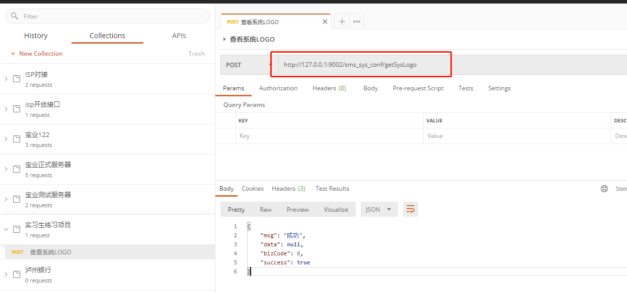

# 三、开发过程简述

## 根据“概要设计”中的表设计，创建数据库和数据库表

## 根据“接口设计”开发业务功能

### 创建实体类

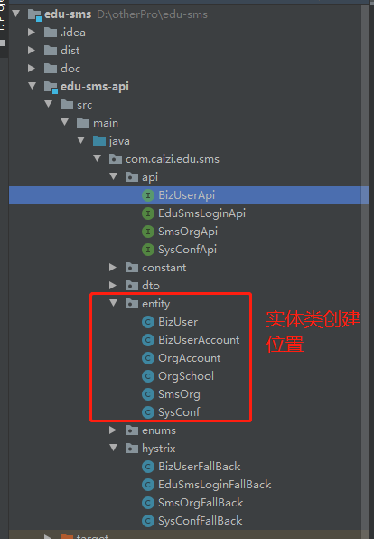

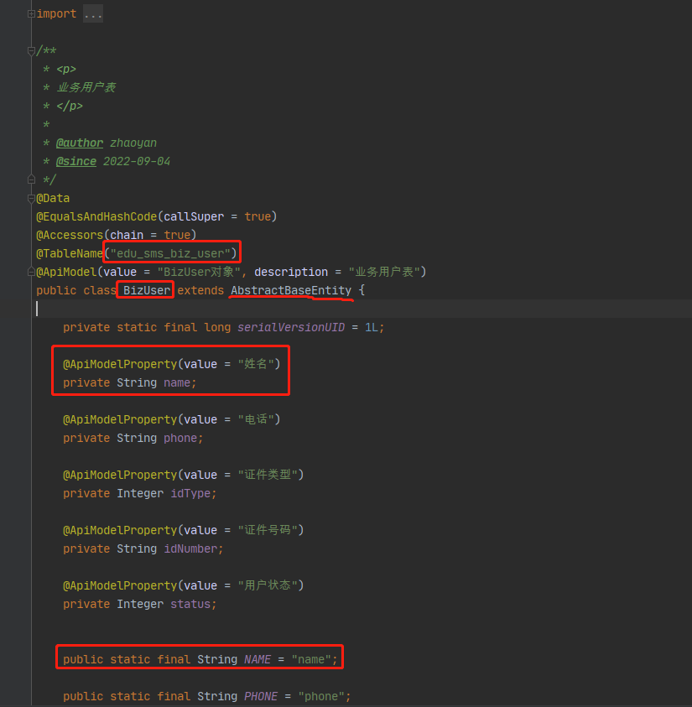

### 创建Mapper

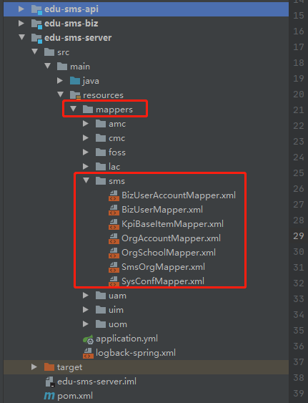

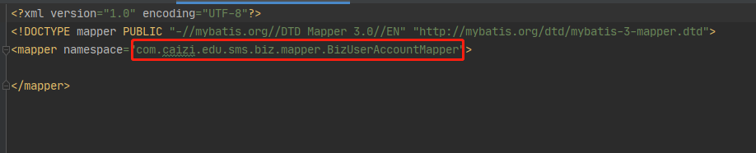

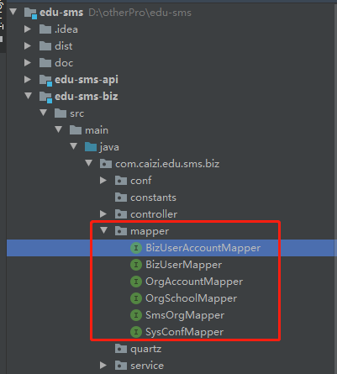

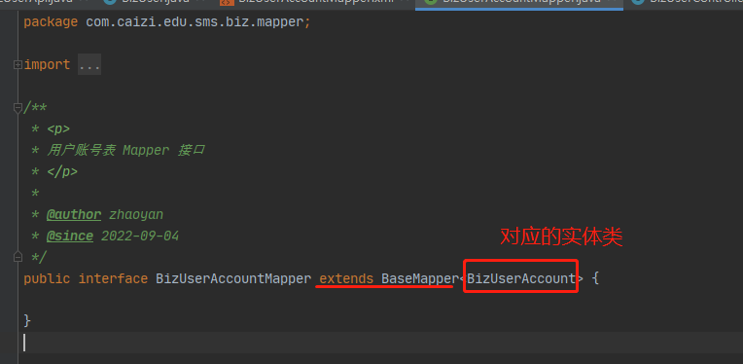

### 定义业务接口：api、fallback、controller、service

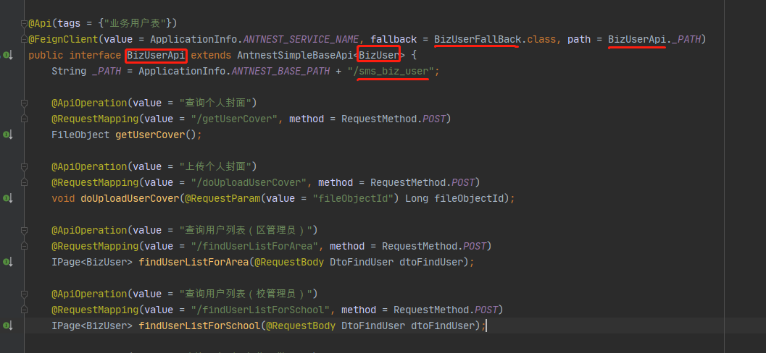

### 根据接口设计文档，实现业务功能

### 配置免token，测试验证开发的功能

